DOCUMENTATION

Documentation PP1 : Caractéristiques techniques du MPPT

MPPT MECHANICAL SPECIFICATIONS

|  |  |  |  |  |
| --- | --- | --- | --- | --- |
| Parameter | Unit | Minimum | Typical | Maximum |
| Operating Temperature | °C | -30 |  | 70 |
| Weight | g |  | 2 650 |  |
| Lenght | mm |  | 340 |  |
| Width | mm |  | 190 |  |
| Height | mm |  | 80 |  |

MPPT ELECTRICAL SPECIFICATIONS

|  |  |  |  |  |
| --- | --- | --- | --- | --- |
| Parameter | Unit | Minimum | Typical | Maximum |
| Input Power Continous | W | 5 |  | 3240 |
| Input Power Peak | W |  |  | 3600 |
| Input Current | ADC |  |  | 150 |
| Peak Efficiency | % |  | 97,5 |  |
| Input Voltage Range | VDC |  | 24 |  |
| Output Voltage Range | VDC |  | 24 |  |

CAN Electrical SpecificationS

|  |  |  |  |  |
| --- | --- | --- | --- | --- |
| Supply Voltage | VDC | 6 |  | 18 |
| Supply Current Recessive | mA | 15 |  | 50 |
| Supply Current Dominant | mA | 60 |  | 100 |
| Transmission Rate | kbits/s |  | 125 |  |
| Bus lenght | m |  |  | 500 |

Échelles de mesures et de conversions analogiques / numériques

|  |  |  |  |  |  |  |  |  |
| --- | --- | --- | --- | --- | --- | --- | --- | --- |
|  | UIN | | IIN | | UOUT | | TAMBIANTE | |
|  | Valeur codée sur 10 bits | Tension correspondante | Valeur codée sur 10 bits | Intensité correspondante | Valeur codée sur 10 bits | Tension correspondante | Valeur codée sur 8 bits | Température correspondante |
| min | 0 | 0 V | 0 | 0 A | 0 | 0 V | - 128 | -128°C |
| max | 1023 | 28 V | 1023 | 150 A | 1023 | 28 V | 127 | 127°C |

Documentation PP2 : Documentation bus CAN

# Présentation bus CAN

Le bus CAN est un réseau de terrain de type multi-maître dont le débit maximum est de 1 Mbit/s. Le procédé d’attribution du bus est basé sur le principe de l’arbitrage bit à bit, selon lequel les nœuds (ou stations) en compétition émettant simultanément sur le bus comparent bit à bit l’identificateur de leur message avec celui des messages concurrents.

Les stations sont câblées sur le bus par le principe du « ET câblé », et en cas de conflit, c’est à dire émission simultanée, la valeur 0 écrase la valeur 1.

L’état logique **0** est appelé état **dominant**.

L’état logique **1** est appelé état **récessif**.

Dès qu’une station émettant un état récessif détecte qu’une autre émet au même moment un état dominant, elle s’arrête d’émettre. Tous les perdants deviennent automatiquement des récepteurs du message et ne tentent à nouveau d’émettre que lorsque le bus se libère.

Le bus CAN implémente deux types de trames pour la communication entre les stations :

* Les **trames de requête** caractérisées par :
  + La valeur du champ RTR est un bit récessif
  + Champ DLC (Data Length Code) codé sur 4 bits indiquant le nombre d’octets de données attendus.
  + Champ Data vide.
* Les **trames de données** qui sont caractérisées par :
  + La valeur du champ RTR est un bit dominant
  + Champ DLC (Data Length Code) codé sur 4 bits indiquant le nombre d’octets de données du champ Data.

Valeurs pour les autres champs des trames CAN :

* SOF : 1 bit dominant
* Res : 2 bits dominants
* ACK : 2 bits récessifs
* EOF : 7 bits récessifs

# Caractéristiques des trames CAN (MPPT)

The CAN-driver circuit has to be powered externally.

CAN Communication Features :

* Full CAN V2.0A
* ID standard
* Nominal Bit rate 125 kbit/s
* Bus terminated on MPPT (124 Ohm)

The type of message used in this application is a standard data frame. Data frames consist of Arbitration Fields, Control Fields, Data Fields, CRC Fields, a 2 bit Acknowledge Field and an End of Frame.

SOF

(1 bit)

Identifier

(11 bits)

Res.

(2 bits)

Champ de données

(64 bits max.)

CRC

(16 bits)

ACK

(2 bits)

EOF

(7 bits)

DLC

(4 bits)

RTR

(1bit)

MPPT ID

Base ID

10 4 3 0

Bits 10-4 : Base ID

1110001 for master request frame

1110111 for MPPT answer frame

Bits 3-0 : MPPT ID Available range = 0001 to 1111

Note : All MPPT IDs must be different.

Bits 3 to 0 correspond to the DIP-switch setting on the MPPT.

7

Bits

6

5

4

3

2

1

0

BVLR

Byte1

OVT

NOC

UNDV

X

X

MSB UIN

Byte2

LSB UIN

X

Byte3

X

X

X

X

X

MSB IIN

Byte4

LSB IIN

Byte6

LSB UOUT

X

Byte5

X

X

X

X

X

MSB UOUT

Byte7

TAMBIANTE



BVLR : Battery Voltage Level Reached Flag

0 → UOUT < UOUTMAX1 → UOUT ≥ UOUTMAX

OVT : Over Temperature Flag

0 → TCOOLER < TCOOLMAX1 → TCOOLER ≥ TCOOLMAX

NOC : No Charge Flag

0 → Battery is connected1 → Battery is not connected

UNDV : UnderVoltage Flag

0 → UIN > 26V1 → UIN ≤ 26V

IIN: 0 to 150 A

UIN: 0 to 28 V

UOUT:0 to 28 V

TAMBIANTE:Steps of 1°C

Documentation PP3 : Diagramme de séquence

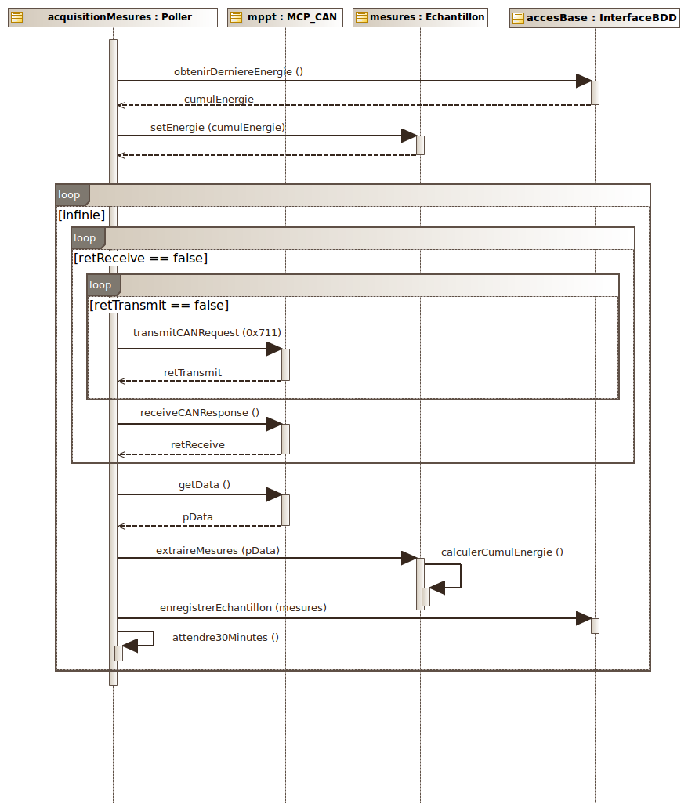

Documentation PP4 : Schéma relationnel de la base de données

La base de données est composée d’une table « mesures » et de quatre utilisateurs présents dans la table « utilisateurs ».

|  |  |  |
| --- | --- | --- |
| **mesures** |  | **utilisateurs** |
| idMesure  horodatage  tension_pan  courant_pan  energie  tension_bat  temperature |  | idUser  login  mdp |
|  |
|  |
|  |  |
|  |  |

Documentation PP5 : Rappel des syntaxes SQL de Mysql

|  |  |
| --- | --- |
| **Utiliser** (rendre active) une base de données existante : | USE nom_de_la_base; |
| **Créer** une base de données : | CREATE DATABASE nom_de_la_base; |
| **Supprimer** une base de données | DROP DATABASE nom_de_la_base; |
| **Créer** une table dans la base de données active: | CREATE TABLE nomTable (id INT NOT NULL AUTO_INCREMENT, champ1 DOUBLE, champ2 VARCHAR, champ3 TIMESTAMP NOT NULL, …, PRIMARY KEY(id)) ; |
| **Lister** la structure d'une table : | DESCRIBE nomTable; |
| **Sélectionner** toutes les informations de la table : | SELECT * FROM nomTable ; |
| **Sélectionner** seulement les informations d'un champ : | SELECT nomChamp FROM nomTable ; |
| **Sélectionner** tous les champs de la table nomTable correspondant à deux critères. | SELECT * FROM nomTable WHERE nomChamp1 = ‘poste’ AND nomChamp3 < 12 ; |
| **Sélectionner** sur plusieurs tables  nomTable1.nomChamp1 est clé primaire.  nomTable2.nomChamp4 est une clé étrangère vers nomTable1. | SELECT * FROM nomTable1, nomTable2  WHERE nom_table1.nomChamp1 = nom_table2.nomChamp4 ; |
| **Écrire** une nouvelle entrée dans une table de BDD : | INSERT INTO nomTable( champ1, champ2) VALUES( 'valeur1', 'valeur2') ; |
| **Modifier** les informations de l'entrée dont le champ id = 51 : | UPDATE nomTable SET nomChamp1=10, valeur2=32 WHERE id=51 ; |

Documentation PP6 : Format de trame 802.1Q et paquet IP

Trame 802.1Q :

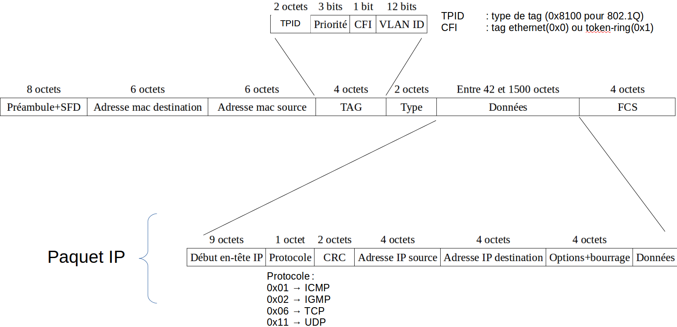

Documentation SP1 - Panneau solaire back contact SunPower E20-327

|  |  |
| --- | --- |
|  | **Panneau E20-327 : Cellules SunPower Américaines à base de silicium**  Fabriqué en France  Garantie de production : 87% à 25 ans  Garantie produit : 10 ans |

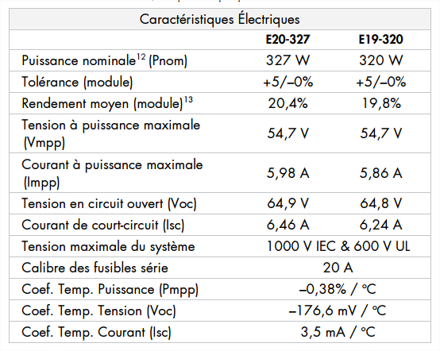

Extrait du site <http://www.sunpower.fr/maison/panneau-photovoltaique-e20/>

Documentation SP2 - Listes des canaux WI-FI

Pour avoir un bon débit, il est fortement conseillé d'utiliser le canal 1, 6 ou 11.

Les "box" récentes de différents fournisseurs d'accès à internet en France utilisent automatiquement un des 3 canaux recommandés (1, 6 et 11).

|  |  |  |
| --- | --- | --- |
| Canal | Fréquence (Mhz) | Autre utilisation de cette plage de fréquence |
| 1 | 2401 => 2423 | Radio amateurs + canaux Wi-Fi 2, 3, 4 et 5 |
| 2 | 2406 => 2428 | Radio amateurs + canaux Wi-Fi 1, 3, 4, 5 et 6 |
| 3 | 2411 => 2433 | Radio amateurs + canaux Wi-Fi 1, 2, 4, 5, 6 et 7 |
| 4 | 2416 => 2438 | Radio amateurs + canaux Wi-Fi 1, 2, 3, 5, 6, 7 et 8 |
| 5 | 2421 => 2443 | Radio amateurs + canaux Wi-Fi 1, 2, 3, 4, 6, 7, 8 et 9 |
| 6 | 2426 => 2448 | Radio amateurs + canaux Wi-Fi 2, 3, 4, 5, 7, 8, 9 et 10 |
| 7 | 2431 => 2453 | Radio amateurs + micro-ondes + canaux Wi-Fi 3, 4, 5, 6, 8, 9, 10 et 11 |
| 8 | 2436 => 2458 | Radio amateurs + micro-ondes + canaux Wi-Fi 4, 5, 6, 7, 9, 10, 11 et 12 |
| 9 | 2441 => 2463 | Radio amateurs + micro-ondes + canaux Wi-Fi 5, 6, 7, 8, 10, 11 , 12 et 13 |
| 10 | 2446 => 2468 | Radio amateurs + micro-ondes + canaux Wi-Fi 6, 7, 8, 9, 11 , 12 et 13 |
| 11 | 2451 => 2473 | canaux Wi-Fi 7, 8, 9, 10, 12 et 13 |
| 12 | 2456 => 2478 | canaux Wi-Fi 8, 9, 10, 11 et 13 (Attention, le canal 12 est non supporté par certains équipements) |
| 13 | 2461 => 2483 | canaux Wi-Fi 9, 10, 11 et 12 (Attention, le canal 13 est non supporté par certains équipements) |
| 14 |  | Canal 14 interdit en France (réservé au Japon) |

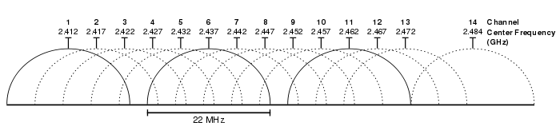

Représentation graphique des canaux wifi dans la bande des 2,4 GHz